《数据库原理》实验报告
题目：实验四、存储过程与触发器、函数 | 学号：201921121017 | 成  绩
班级：计算1911 | 日期：2021/5/20 | 成  绩
姓名：曾炳辉 | 指导老师：林颖贤 | 成  绩

- 实验目的：
  - 掌握创建存储过程的方法和步骤。
  - 掌握创建触发器的方法和步骤。
  - 掌握用户自定义函数的类型及使用方法。

- 实验使用环境：
Vscode,sql server
实验内容与完成情况：
-- 1.增加一张库存表 Inventory，包括：商品编号、价格、库存数量、入库时间（默认值为系统时间）。主码为商品编号和入库时间.
if exists (select * from sysobjects where name='Inventory')
drop table Inventory
create table Inventory(
Goo_no char(8) not null,
Inventory_prices money not null,
Inventory_num int not null,
Inventory_time date not null
)
if not exists (SELECT * FROM sysobjects WHERE name='PK_Inventory')
ALTER TABLE Inventory add constraint PK_Inventory primary key(Goo_no,Inventory_time)
if not exists (select * from sysobjects where name='DF_Inventory_Inventory_time')
alter table Inventory add constraint DF_Inventory_Inventory_time default(getdate()) for Inventory_time
先创建表，然后创建主键和默认约束

-- 2.从 Purchase (进货表)和 Sell(销售表)中备份空记录表: PurchaseBak 和 SellBak 。
if exists (select * from sysobjects where name='PurchaseBak')
drop table PurchaseBak
select * into PurchaseBak from Purchase
if exists (select * from sysobjects where name='SellBak')
drop table SellBak
select * into SellBak from Sell
备份，无操作可言

-- 3.创建一个触发器。向销售表中插入一条记录时，这个触发器将更新库存表。
--库存量为原有库存量减去销售数量。如果库存数量少于是10，则显示”该商品库存数量少于10，请及时进货”,
--并将对应的商品编码、商品名、库存数量存放到预警表中。；如果库存不足,则显示：“'库存不足'”。
--给出测试数据：
if exists (select * from sysobjects where name='Trigger_Sell_insert')
drop trigger Trigger_Sell_insert
go
create trigger Trigger_Sell_insert
on Sell for insert
as
declare @Goo_no char(8)
declare @Sell_num int
declare @Inventory_num int
set @Goo_no=(select i.Goo_no from inserted i)
set @Sell_num=(select i.Sell_num from inserted i)
set @Inventory_num=(select sum(Inventory_num) from Inventory where Goo_no=@Goo_no group by Goo_no)
if @Sell_num>@Inventory_num begin
print('库存不足')
rollback
end
if @Sell_num+10>@Inventory_num
print('请及时进货')
update Inventory set Inventory_num=@Inventory_num-@Sell_num where Goo_no=@Goo_no
go
--测试触发器
insert into Inventory values('JY0001',6000,45,'2019/11/17')
--insert into Sell values('A1001','2019/11/18',6200,50,'JY0001','1301')
--insert into Sell values('A1001','2019/11/18',6200,40,'JY0001','1301')
--select * from Inventory
--恢复数据
if exists (select * from sysobjects where name='Sell')
drop table Sell
select * into Sell from SellBak
触发器操作，基本操作，最后记得恢复数据一下。
①库存45，卖出50
insert into Inventory values('JY0001',6000,45,'2019/11/17')
insert into Sell values('A1001','2019/11/18',6200,50,'JY0001','1301')

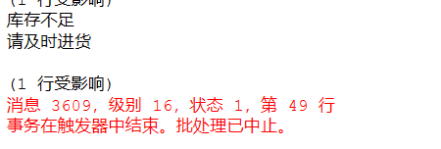

②库存45，卖出40
insert into Inventory values('JY0001',6000,45,'2019/11/17')
insert into Sell values('A1001','2019/11/18',6200,40,'JY0001','1301')
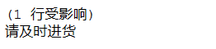

-- 4.创建一个触发器。向进货表中插入一条记录时，这个触发器都将更新库存表。
--如果库存有该类商品时，那么该商品的进价即为两次进价的平均值（因为每次的进价可能会不相同），
--库存量为原有库存加该次进货数量；（算法为：（库存商品进价*库存量+进货价*进货量）/（库存量+进货量）；
--如果没有该商品，则插入到库存表中。
if exists (select * from sysobjects where name='Trigger_Purchase_insert')
drop trigger Trigger_Purchase_insert
go
create trigger Trigger_Purchase_insert
on Purchase for insert
as
declare @Goo_no char(8)
declare @Purchase_num int
declare @Purchase_price int
declare @Inventory_num int
set @Goo_no=(select i.Goo_no from inserted i)
set @Purchase_num=(select i.Pur_num from inserted i)
set @Purchase_price=(select i.Pur_price from inserted i)
set @Inventory_num=(select sum(Inventory_num) from Inventory where Goo_no=@Goo_no group by Goo_no)
if exists (select * from Inventory where Goo_no=@Goo_no) begin
print('exists')
update Inventory
set Inventory_prices=(Inventory_prices*Inventory_num+@Purchase_price*@Purchase_num)/(Inventory_num+@Purchase_num),Inventory_num=@Inventory_num+@Purchase_num
where Goo_no=@Goo_no
end else begin
print('not exists')
insert Inventory
select inserted.Goo_no,inserted.Pur_price,inserted.Pur_num,inserted.Pur_date
from inserted
end
go
--测试
select * from Inventory
insert into Purchase values(120,'2019/11/8',1000, 20, 'JY0996','1001')
select * from Inventory
insert into Purchase values(121,'2019/11/8',2000, 20, 'JY0996','1001')
select * from Inventory
--恢复备份
if exists (select * from sysobjects where name='Purchase')
drop table Purchase
select * into Purchase from PurchaseBak
这里的难点在于：（库存商品进价*库存量+进货价*进货量）/（库存量+进货量），这个操作有点麻烦其他都是基本操作。我的操作是：把这些数据用变量存起来，调用的时候比较方便。
测试数据：
select * from Inventory
insert into Purchase values(120,'2019/11/8',1000, 20, 'JY0996','1001')
select * from Inventory
insert into Purchase values(121,'2019/11/8',2000, 20, 'JY0996','1001')
select * from Inventory
结果：
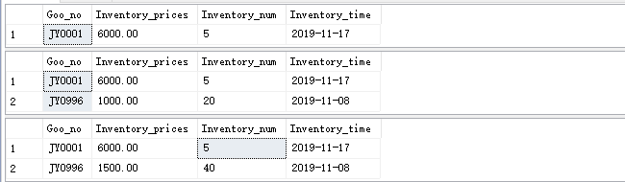
解释，一开始没有996，插入原来的价钱1000，后来再插入一条996，平均价格1500.

-- 5.创建一个带有输入参数的存储过程 proc_Purchase1，查询指定员工所进商品信息。如果员工不存在，返回值为 1。给出测试数据。
if exists (select * from sysobjects where name='proc_Purchase1')
drop procedure proc_Purchase1
go
create procedure proc_Purchase1
@Emp_no varchar(10),
@ret int output
as
if not exists(select * from Purchase where Purchase.Emp_no=@Emp_no)
set @ret=1
else begin
select * from Purchase where Purchase.Emp_no=@Emp_no
end
go
declare @t int
exec proc_Purchase1 '1001',@t output
if @t=1
print('1001 not exists')
exec proc_Purchase1 '2001',@t output
if @t=1
print('2001 not exists')
结果：
有1001，没有2001，所以最后输出了2001
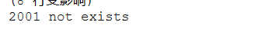
总结：output是输出参数，不带output是输入参数
第一次在实验中接触存储过程，发现和函数有点相像，百度搜了一下定义，发现SqlServer也会有函数，各有其优缺点和用途。

-- 6.创建一个带有输入和输出参数的存储过程 proc_GNO，查询指定厂商指定名称的商品所对应的商品编号。给出测试数据：
if exists (select * from sysobjects where name='proc_GNO')
drop procedure proc_GNO
go
create procedure proc_GNO
@Goo_no char(8) output,
@Goo_name nvarchar(40),
@Pro_name nvarchar(20)
as
select @Goo_no ='NULL'
select @Goo_no=Goo_no from Goods
where @Goo_name=Goo_name and @Pro_name=Pro_name
go
declare @Goo_no char(8)
exec proc_GNO @Goo_no output,'iPhone 6S','苹果公司'
select @Goo_no as '商品编号'
总结：再次熟悉了一下存储过程。
结果：
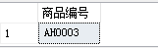

-- 7.创建带有参数和返回值的存储过程：在Sales数据库中创建存储过程ProcSumByPurchase。
--查询指定厂商('联想公司')指定名称(拯救者15.6英寸轻薄游戏本)商品在2020年1月的总销售量。
if exists (select * from sysobjects where name='ProcSumByPurchase')
drop procedure ProcSumByPurchase
go
create procedure ProcSumByPurchase
@Goo_name nvarchar(40),
@Pro_name nvarchar(20),
@Sell_num int output
as
declare @Goo_no char(8)
exec proc_GNO @Goo_no output,@Goo_name,@Pro_name
set @sell_num=(
select sumnum
from (
select Goo_no, sum(Sell_num) as sumnum
from Sell
where YEAR(Sell_date)=2020 and MONTH(Sell_date)=1 and @Goo_no=Goo_no
group by Goo_no
)t
)
go
declare @cnt char(8)
exec ProcSumByPurchase '拯救者15.6英寸轻薄游戏本','联想公司',@cnt output
select @cnt as '总销售量'

总结：发现输入参数和上一题一样，输出不一样，需要多连接一个表，所以我在存储过程中调用存储过程。
输出：
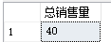

-- 8.在 Sales 数据库创建名为 Purchase_Total 的自定义函数，用于统计某一时间段内的进货情况。
--测试：SELECT * FROM Purchase_Total('2020-1-1','2020-3-1')从返回结果可以看到 1，2 月份的记录。
if exists (select * from sysobjects where name='Purchase_Total')
drop FUNCTION Purchase_Total
go
create FUNCTION Purchase_Total(
@datestart date,
@dateend date
)
RETURNS @t table (
Pur_no int,
Pur_date date ,
Pur_price money ,
Pur_num int ,
Goo_no char(8) ,
Emp_no char(4)
)
AS
BEGIN
insert @t
select * from Purchase where Purchase.Pur_date>=@datestart AND Purchase.Pur_date<@dateend
return
END
go
SELECT * FROM Purchase_Total('2020-1-1','2020-3-1')
输出结果：
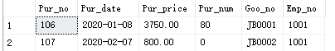
总结：前面的时候，还在差异存储过程是不是函数，现在这里就遇到函数了。根据我在csdn上看到的函数，可以返回一个返回值或返回一个动态表，这里是返回一个动态表。如果是返回一个返回值的话，存储过程也能做。

-- 9.创建一个带有二个输入参数的存储过程 proc_page, 实现显示进货表中第 N 条到第 M 条记录。
--测试：exec proc_page(5,9) --表示显示记录从5~9条。
if exists (select * from sysobjects where name='proc_page')
drop procedure proc_page
go
create procedure proc_page
@head int,
@tail int
as
select top (@tail-@head+1) * from Purchase where Pur_no not IN(select top (@head-1) Pur_no from Purchase)
go
select * from Purchase
exec proc_page 5,9

结果：
5-9：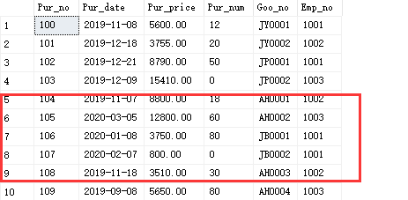
运行：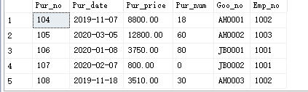
总结：结果正确。这是top的运用，要返回前head到tail条记录，那么就返回 head-1往后的tail-head+1条记录。

-- 10.根据业务需求自拟存储过程和触发器一题。
--创建触发器，在Sell表插入的时候，如果插入数据的销售数量小于0，插入不成功。
if exists (select * from sysobjects where name='Lab4_Trigger')
drop procedure Lab4_Trigger
go
create trigger Lab4_Trigger
on Sell for insert
as
declare @num int
set @num=(select inserted.Sell_num from inserted)
if @num<0
begin
print('ERROR: Sell_num <0')
rollback
end
go
--insert into Sell values('A1001', '2019/11/18',6000, -10 ,'JY0001' ,'1301')

运行结果：
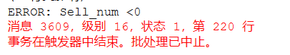

- 出现的的问题及解决方案（列出遇到的问题和解决办法，列出没有解决的问题）
问题①：返回的不是5-9记录
解决①：我想到的是前面select top tail...not in (select top head-1..)，选前tail条，再把前head-1条排除。这是错的。其实这得到的结果是：前head-1条排除，从head往后tail条记录。好在很快理清楚了，没有卡死。
无其他问题。

- 实验小结。
每次做实验，多多少少会学点东西，这次的实验学到的东西是存储过程和函数。前一两次实验，刚接触，比较累，学到的东西也比较多。现在实验中遇到的很多东西，之前接触过，写起来也比以前轻松得多。相比之下，现在遇到问题处理起来也更加从容，也不怎么会遇到一些一开始遇到的那样基础的操作问题。当然遇到的问题比较少，也可能是因为其实在数据库课程中花的时间还是相对较多的。我也会把一些操作整理出来，放到自己的博客上（最近学到的一些操作如存储过程和函数还是挺重要的，看来博客得经常更新了）。

